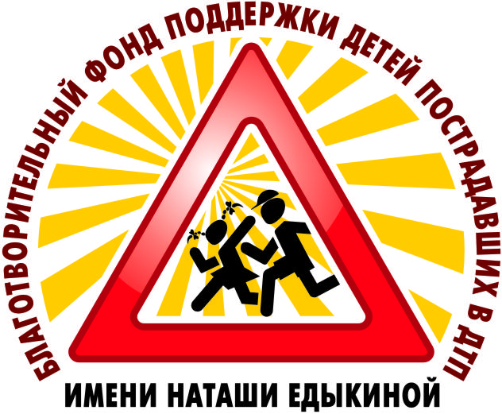
БЛАГОТВОРИТЕЛЬНЫЙ ФОНД ПОДДЕРЖКИ ДЕТЕЙ, ПОСТРАДАВШИХ В ДТП имени «НАТАШИ ЕДЫКИНОЙ»

ИНН 2225111810, КПП 222501001, ОГРН 1102202003045
E-mail: blag.fond-dtp@yandex.ru; www.fond-edykina.ru; +79039476681

ПРЕСС-РЕЛИЗ

с 18.11.2025 г. по 18.12.2025 г.

ПРИГЛАШАЕМ К УЧАСТИЮ:

В III ВСЕРОССИЙСКОМ КОНКУРСЕ
СТИХОВ И ПЕСЕН ПО ПДД
«АЗБУКА БЕЗОПАСНОСТИ
ДОРОЖНОГО ДВИЖЕНИЯ»
направленном на профилактику ДТП с участием детей

ЦЕЛЬ конкурса:
- конкурс чтецов стихов и исполнителей песен по ПДД проводится с целью профилактики дорожно-транспортных происшествий с участием детей через творческие навыки и способности.
ЗАДАЧИ конкурса:
- активизация деятельности образовательных учреждений по обучению воспитанников нормам и правилам дорожного движения и безопасного поведения на дорогах;
- повышение интереса у детей к безопасности жизнедеятельности;
- приобщение детей и родителей к общим нормам культурного поведения на дорогах;
-привлечение внимания родителей, общественности к проблемам детского дорожно-транспортного травматизма;
- развитие социальной активности родителей в области безопасности дорожного движения детей на дорогах;
- формирование у детей навыков безопасного поведения на дорогах;
- пропаганда здорового и безопасного семейного образа жизни;
- развитие творческих способностей детей.
-создание условий для познавательно-речевого и художественно-эстетического развития детей;
-воспитание положительного эмоционального отношения к поэтическим произведениям;
-выявление и развитие художественно-поэтических способностей детей и педагогов;
-формирование навыков выразительного чтения, артистических умений;
-формирование и закрепление у детей знаний по правилам дорожного движения.
-формирование фонда стихотворных и песенных материалов, пропагандирующих Правила дорожного движения.

ПРОСИМ ПРОВЕСТИ ПРОФИЛАКТИЧЕСКИЕ МЕРОПРИЯТИЯ В ЭТОМ НАПРАВЛЕНИИ!!!
К участию в конкурсе приглашаются мальчишки и девчонки от 4 до 17 лет.
Конкурсные материалы принимаются согласно положению конкурса
строго на электронный адрес: stihi.pdd@fond-edykina.ru
https://fond-edykina.ru
Дополнительная информация по телефону: +79039476681, +79676401745 (WhatsApp; Telegram) приём звонков и сообщений с 8:00 до 15:00 по Московскому времени в рабочие дни!
и на станицах социальных сетей:
Вконтакте: https://vk.com/wall-194187549_16029
Телеграмм: https://t.me/blagfond_edikina/19297
Одноклассники: https://ok.ru/profile/579124699862/statuses/158145120990166
Миссия фонда:
помощь детям, пострадавшим в ДТП,
пропаганда и воспитание общей культуры поведения участников дорожного движения.
Выполняя свою миссию на всей территории Российской Федерации, Фонд вошёл в Рэнкинг ТОП-10 Благотворительных организаций за 2023 год с бюджетом до 3 млн рублей и получил подтверждающий сертификат № 770102034/г. Москва от 01.11.2024 г.
ПРИГЛАШАЮТСЯ ЕДИНОМЫШЛЕННИКИ,
ПАРТНЁРЫ И СПОНСОРЫ!

